**组织生活会注意事项说明**

1. 组织生活会开展

建议大家结合团日活动和上次开展的学习十九大精神活动，把材料重新做下就可以做材料一部分了，给大家降低工作量。支部会议建议开下，团员教育评议大家正是对待。活动必须写新闻稿，并在官网发布，可以一系列活动写一个新闻稿，并作为材料的一部分。并按要求填写附件一组织生活会报告表，表格不要动，写不下直接见附件，一并上交附件就可以。

1. 团支部会议记录

团支部会议记录表（附件二）是用来记录支部大会情况的，需要手写。

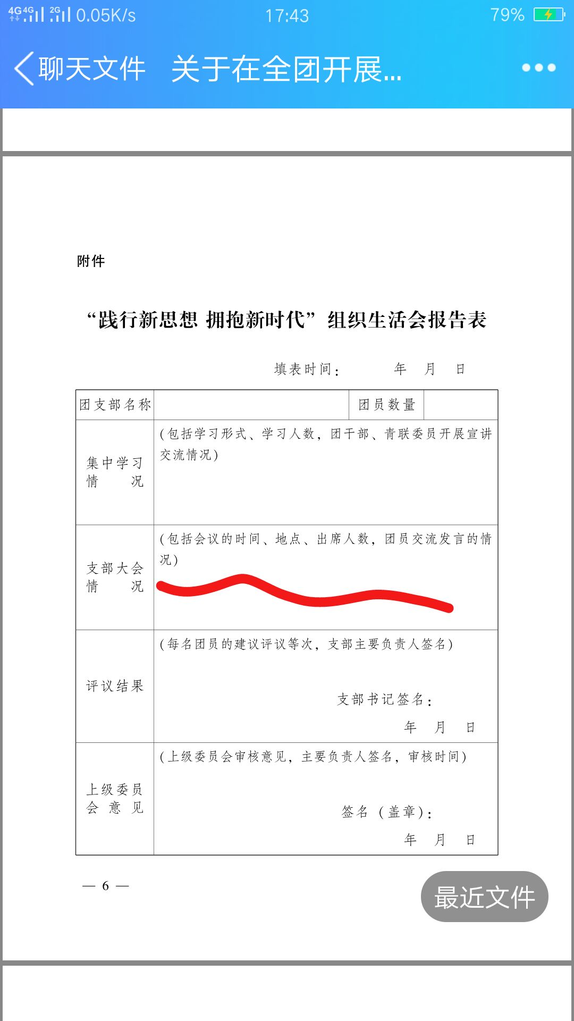

1. 团员教育评议表（附件三）

1.这个纸质版材料暂时不用上交，请各团支部妥善保存待查，电子表需要上交。

2.团支部名称统一标准，如计算机科学与技术专业2016级1班团支部，如果该专业只有一个班，则统一写1班团支部（如：软件工程专业2015级1班团支部）。

3.如果还有问题可以在群里反馈。

四、其他注意事项：

1. 组织生活会是大一到大四都需要开展；

2.报告表和评议表电子版和纸质版都需要留存，报告表内容不用手写，评议表纸质版评议等级可以手写，材料暂时不需要上交，请各团支部妥善保存待查

3.报告表评议表分两个Word文档保存，文件名需要表明“年份，团支部，报告表/评议表”，具体格式我们不做要求

4.所有材料在12.24日晚22:30大一大二交于各组织部负责人，大三大四的交给余朝坤。